植村秀×敦煌美术研究所×天猫大牌日
实力跨界玩转「持色艺术」
广 告 主：植村秀中国
所属行业：美妆个护
执行时间：2022.08.01-10.30
参选类别：跨界联合营销类
营销背景
植村秀小方瓶10月份销量突破两百万瓶，打响持色底妆第一枪，奠定了植村秀持色宗师的地位。但是持色概念，也从一枝独秀到万家追随。未来植村秀如何持续进阶品牌持色宗师的地位，引领持色先锋并持续保持品牌声量和销量，占领消费者心智，是本次核心命题。
营销目标
1、广泛传播深度植入： 借势明星王一博与天猫大牌日IP，覆盖更广泛的目标人群；
2、全方位提升植村秀品牌影响力：敦煌IP深度合作，强化“持色”地位，赋能品牌文化属性；
3、带动产品销售强转化：将声量转化为销量，实现全渠道流量收割，产品实现销量持续增长。
策略与创意
策略创意：
从“人·美·品”三个维度深度挖掘链接敦煌IP与植村秀的“持色”内核，借助敦煌绘画美学与植村秀妆容美学的双向“美学”加持，共同演绎「持色艺术，不黯时光」。
人：匠人的潜心创作打造敦煌绘画持色艺术，植村秀先生将「上妆」定义为行为艺术；
美：敦煌壁画抵御时光侵蚀，保持千年持色不黯，植村秀十年如一日地专研奠定匠心美学；
品：敦煌壁画奠定了绘画艺术史上的重要地位，植村秀小方瓶专研定制，保持底妆持色宗师地位。
核心亮点：
1、王一博代言，颜值与流量并存，实力与态度兼备
王一博精益求精的事业态度与十年如一日专研持色艺术的恒心、匠心高度匹配，以实力担当助新品突出持妆红海。
2、联名礼盒，颜值即种草，内容即王道
取敦煌壁画跨越时间山河不黯之色，绘千年飞天之舞姿，打造联名礼盒，用极富美学奥义的敦煌持色技艺，呼应小方瓶的持色艺术和创新精神。
3、联名视频，持色不黯，艺术锚点
以持色艺术为连接点，结合植村秀妆容与敦煌壁画修复临摹，同屏演绎植村秀与敦煌的匠心与革新，彰显产品力和品牌力，诠释「持色艺术 不黯时光」的精神价值。
结案视频：https://v.qq.com/x/page/b3363pj96wm.html
执行过程/媒体表现
1、植村秀新品发布，携手天猫大牌日
植村秀携手品牌全球代言人王一博官宣新品，借势明星流量助推，打响产品身量，带动产品销量，持续拉升品牌持色地位，全面开启先锋持色新时代。
- 植村秀持色底妆家族×天猫大牌日各大APP开屏
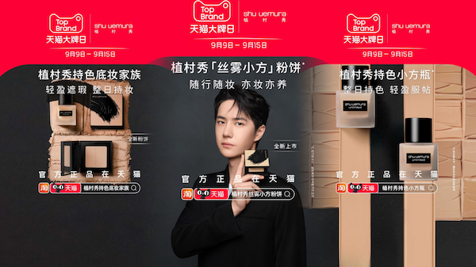
- 植村秀持色底妆家族朋友圈广告+派样LP
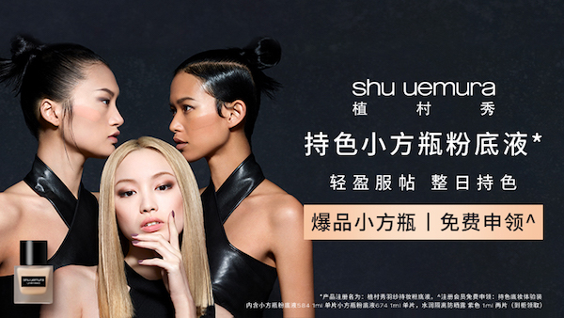
- 植村秀持色底妆家族×天猫大牌日新成员官宣发布
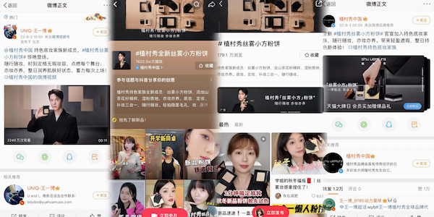
- 植村秀持色底妆家族×天猫大牌日联名礼盒
以“裸色”为主色，呼应礼盒产品为底妆类产品，应用毛笔书法作为视觉亮点，遒劲有力的笔锋传达产品的“先锋”之意，并且“墨色”有经年不黯的持色力，从“持色力”层面再次链接植村秀底妆的产品核心亮点。
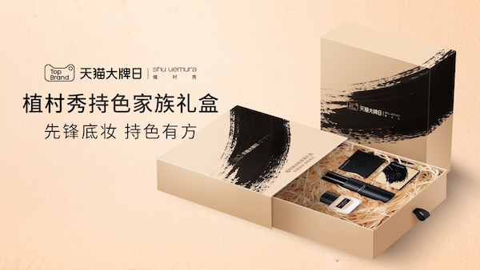
2、以爆品持色小方瓶与敦煌IP联名
延续天猫大牌日热度，品牌通过跨界合作，借“文化”为品牌赋能，深化持色内涵，深度沟通消费者，从持色宗师的王者地位到持色艺术的心智占领，继续引领持色市场。
- 植村秀持色底妆家族×敦煌美术研究所联名KV
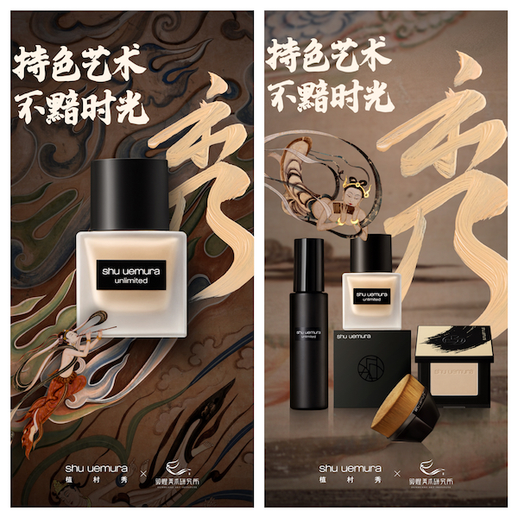
- 植村秀持色小方瓶×敦煌美术研究所联名视频：https://v.qq.com/x/page/r3363qf3jzh.html
- 植村秀持色小方瓶×敦煌美术研究所官宣互动
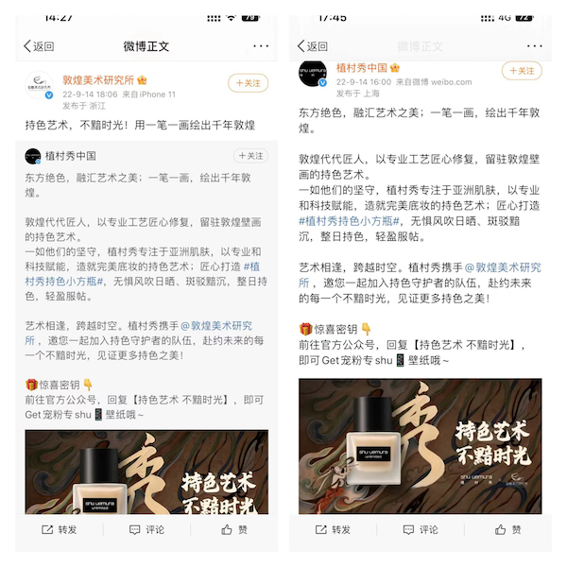
- 植村秀持色底妆家族×敦煌美术研究所联名礼盒
创意灵感源自敦煌壁画，应用匠心手艺回归传统艺术表现形式，用极富美学奥义的敦煌持色技艺，呼应小方瓶的持色艺术和创新精神。
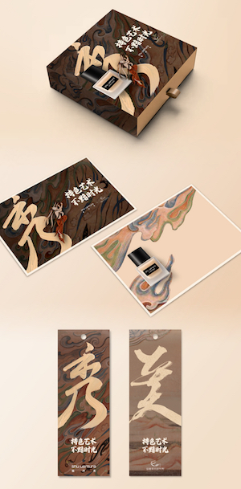
营销效果与市场反馈
营销效果：
全网媒体总曝光量1.8亿+，总互动量110万+；
敦煌版+大牌日版限定礼盒售罄。
市场反馈：
植村秀联合敦煌IP，表达「持色艺术 不黯时光」，以产品为核心，发布特色妆容和联名礼盒赋能品牌，以图片、视频为介质，传递丰富有趣的产品内容，在微博、微信公众号、抖音、小红书上得到了消费者的和专业人士的一致认可。
影响&价值：
以持色艺术完美链接敦煌与植村秀的内核，完成本次联名的持色升级，提升品牌的艺术表现力，以传统文化赋能品牌“持色”内涵。出色的产品力，结合多重流量及内容加持，实现销量、流量、声量与口碑的多效增涨。将持色艺术打造成为品牌的烙印，再一次实现破圈升级，引领持色地位的品牌心智。此次深度整合营销，全面升级植村秀品牌实力，将植村秀×敦煌IP，达到1+1>2的效果，实现品效合一。
客户评价：
植村秀在本次整合营销中，以“持色”为核心沟通点，携手品牌全球代言人王一博官宣新品，借势明星流量助推及天猫大牌日的影响力，共同完成千万级霸屏制作，打响新品声量。并创意性地提出与敦煌美术研究所的跨界联动，借文化为产品赋能，发布与敦煌的联名视频及联名礼盒，多元化诠释产品的“持色”内涵。此次营销活动在强化产品“持色“核心的同时，又紧跟潮流推陈出新，吸引广泛年轻消费者，实现了产品破圈传播及品牌多效增长。
——植村秀底妆线产品经理 周伽轩

